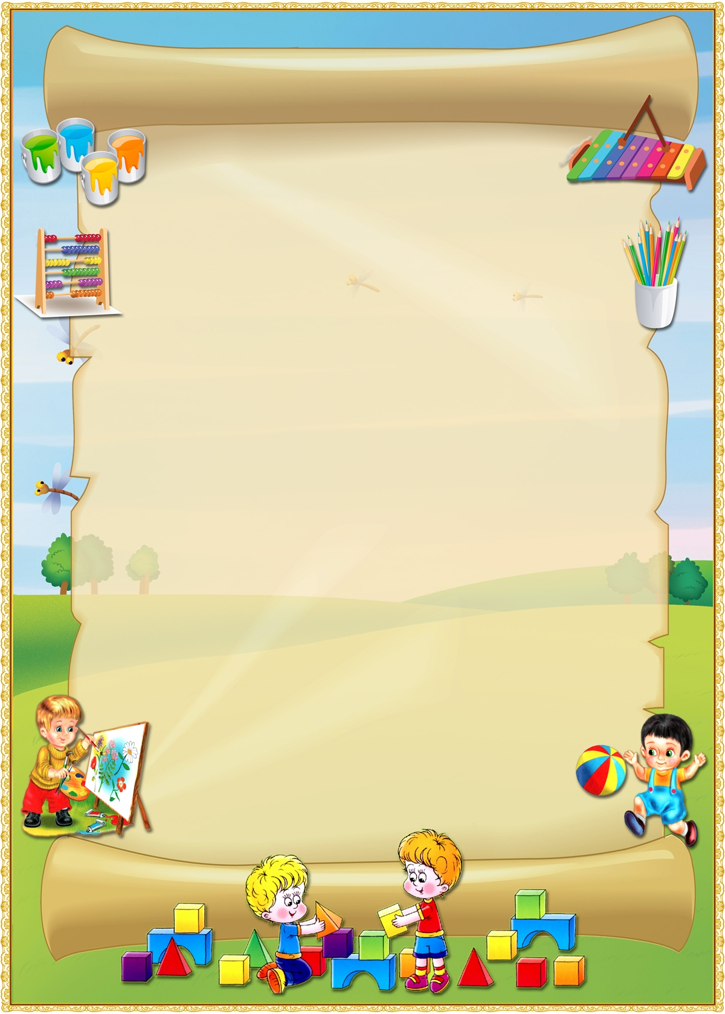

**Конспект проведения настольно - печатной дидактической игры в подготовительной группе**

**«Лото - птицы»**

**Задачи:**

* Закреплять умение узнавать и называть перелетных и зимующих птиц;
* Формировать умение взаимодействовать с партнерами по игре;
* Развивать умение находить конструктивные решения при выборе партнеров по игре и водящего;
* Воспитывать дружеские взаимоотношения.

**Материал и оборудование**: 6 больших карт, 36 маленьких картинок, мешочек; желтые, синие, красные кружочки.

Ход игры

**Воспитатель** показывает детям красивый чудесный мешочек.

-Ребята, Ваши родители сшили нам вот такой чудесный мешочек для игры «Лото», теперь мы можем, не боятся растерять все маленькие карточки. В эту игру, я вижу, все хотят поиграть. Как же нам поступить, чтоб никому не обидно было?

**Дети:** предлагают разные варианты (посчитаться; сначала пусть девочки поиграют, а потом мальчики; можно выбрать играющих в первую очередь с помощью кружков)

**Воспитатель**: Мне понравилась идея с кружками. Какие кружки будут играть в первую очередь?

**Дети** предлагают свои варианты, каждый цвет просчитывается и выбирается тот, за который больше всего голосов.

**Воспитатель:** Предлагаю вам взять по кружочку. У кого красный цвет, тот играет в первую очередь.

**Дети** занимают места за столом.

**Воспитатель:** Ну, а вы не расстраивайтесь, у нас много и других настольных игр, в которые вы можете пока поиграть.

Участники игры с помощью считалки выбирают водящего, водящий раздает большие карты и начинается игра.

По окончании игры участники меняются. Таким образом, все дети успевают поиграть в игру «Лото-птицы»

После игры дети убираю все атрибуты на место.

**Воспитатель:** Как вы считаете, получилось ли у нас сегодня дружно поиграть? Почему?

**Ответы детей:**

**Воспитатель**: Да, ребята, вы сегодня хорошо играли, умело нашли решение по распределению участников игры, не забыли, как можно выбрать водящего, и поэтому игра получилась дружной.